Міністерство освіти і науки України

Національний університет «Львівська політехніка»

Кафедра систем штучного інтелекту



**Звіт**

про виконання

**Розрахункової роботи**

***з дисципліни:*** «Мови та парадигми програмування»

***Виконала:***

студентка групи ШІ-13

Лемішко Марта Русланівна

# **Тема роботи:**

Виконання розрахункової роботи

# **Мета роботи:**

Одержати практичні навички в розробці і дослідженні алгоритмів розв’язання задач, з використанням того, що було вивчено протягом семестру. Створити блок-схеми до задач.

# **Виконання роботи:**

## **1. Опрацювання завдання та вимог до програм та середовища:**

**Завдання №1 VNS Practice Work - Task 1**

* Варіант завдання: 22
* Деталі завдання :



**Завдання №2 VNS Practice Work - Task 2**

- Варіант завдання: 9

* Деталі завдання:

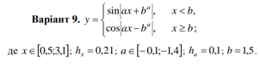

**Завдання №3 VNS Practice Work - Task 3**

* Варіант завдання: 17
* Деталі завдання:

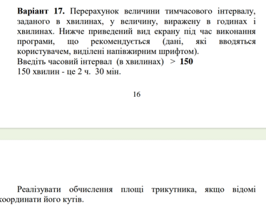

**Завдання №3 VNS Practice Work - Task 4**

* Варіант завдання: 4
* Деталі завдання:



## **2. Дизайн та планована оцінка часу виконання завдань:**

**Програма №1 VNS Practice Work - Task 1**

* Блок-схема:

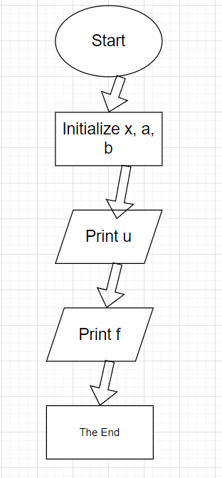

**Програма №2 VNS Practice Work - Task 2**

* Блок-схема

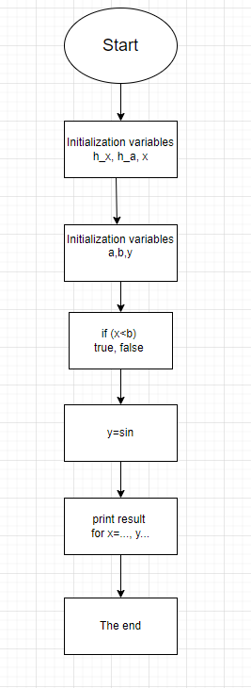

**Програма №3 VNS Practice Work - Task 3**

* Блок-схема

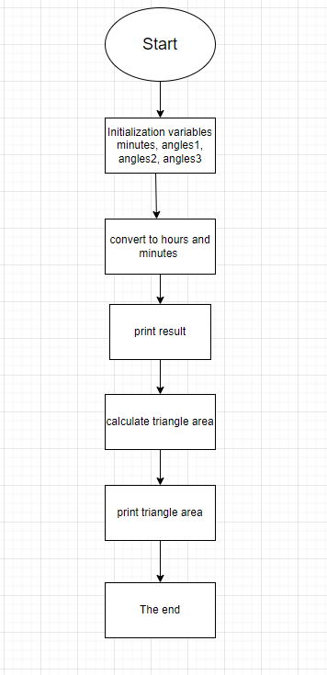

**Програма №4 VNS Practice Work - Task 4**

* Блок-схема

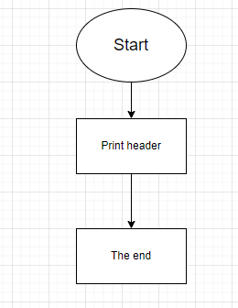

## **3. Код програм з посиланням на зовнішні ресурси:**

**Завдання №1 VNS Practice Work - Task 1**

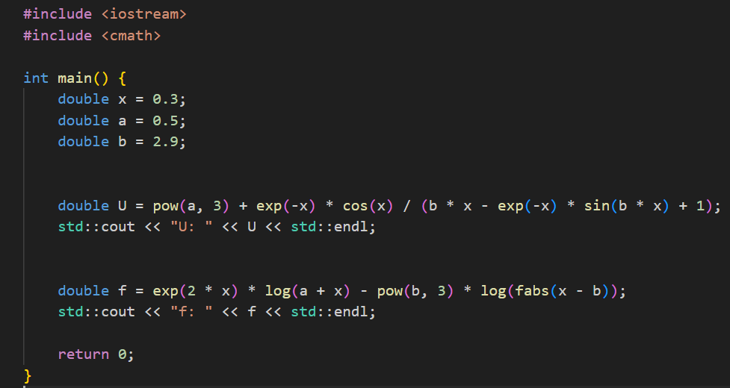

**Завдання №2 VNS Practice Work - Task 2**

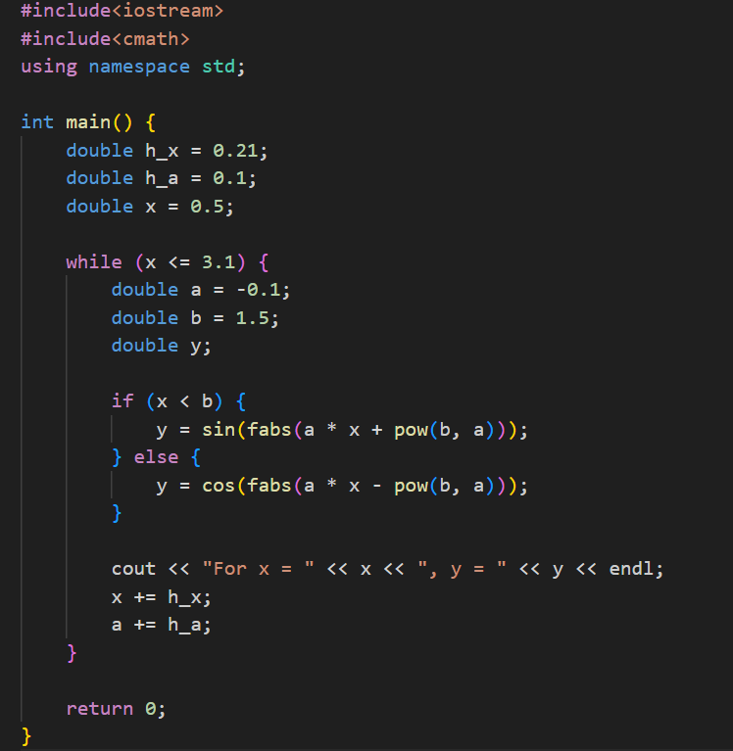

**Завдання №3 VNS Practice Work – Task 3**

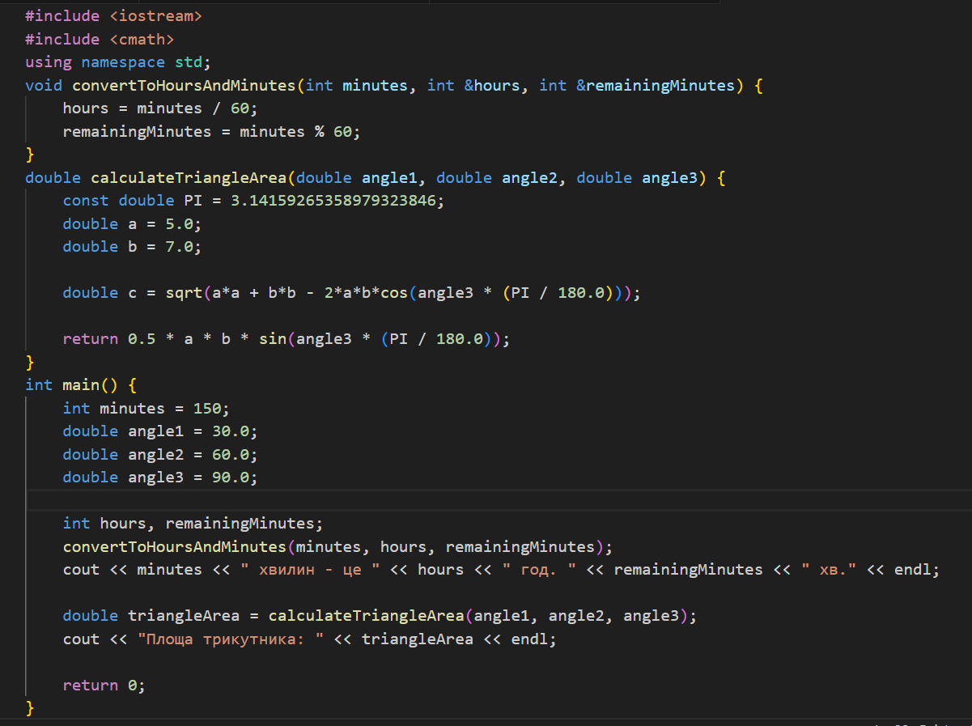

**Завдання №4 VNS Practice Work – Task 4**

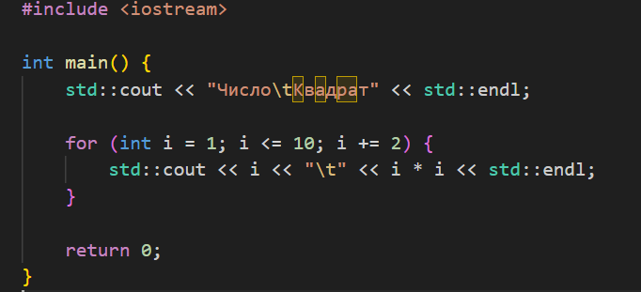

## **4. Результати виконання завдань:**

**Завдання №1 VNS Practice Work - Task 1**

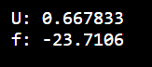

**Завдання №2 VNS Practice Work - Task 2**

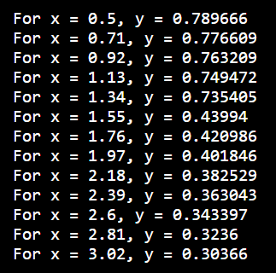

**Завдання №4 VNS Practice Work - Task 3**



**Завдання №5 VNS Practice Work - Task 4**

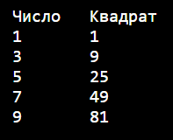

# **Висновки:**

В процесі виконання Розрахункової роботи було вирішено 4 завдання. Цей процес дозволяє створити програми, які можуть обчислювати значення складних виразів та моделювати функції залежно від заданих умов. Я практикувалися з введенням констант, циклами та умовними операторами, що є важливими елементами при написанні програм. Ці вміння можуть бути корисними для вирішення більш складних завдань у програмуванні.